П.В. Чеченков. Городская окраина сто лет назад: экскурсия по уходящему Нижнему Новгороду (район церкви Трех Святителей).
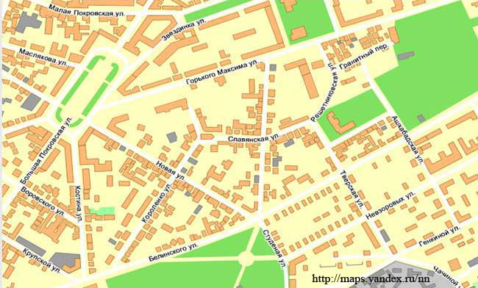
На этих страницах мы предлагаем продолжить начатую прошлым материалом экскурсию по улицам старого Нижнего Новгорода. Давайте еще раз окунемся в обстановку окраин губернского города N (точнее - НН) столетней давности. Конечно, многое изменилось с тех пор и интерьеры уже не те, однако, вооружившись воображением, дорисуем утраченное и сотрем ненужное. В путь!
Небольшой район, несколько кварталов, пять улиц, четыре перекрестка, расположился между двумя самыми оживленными магистралями центральной части города – улицами Максима Горького и Белинского. Он интересен тем, что до недавнего времени почти без изменений здесь сохранялась историко-архитектурная среда Нижнего Новгорода конца XIX – начала XX вв. Это заповедный уголок, где можно было найти не отдельные дома ушедшей эпохи, а цельную картину прошлого. В отличие от центральных дворянских и купеческих улиц города того времени, застроенных парадными, в основном каменными, зданиями, здесь перед нами предстают кварталы деревянной архитектуры, где жили люди с достатком, но небогатые: мещане, разночинцы, представители русской интеллигенции. Свернув на эти неширокие улочки можно увидеть город таким, каким его видели Алексей Максимович Пешков (Максим Горький), Владимир Галактионович Короленко, Федор Иванович Шаляпин, Антон Павлович Чехов, бывавшие здесь в гостях или подолгу жившие в этом районе. Здесь перед нами предстает еще одно лицо города, отличное от начальственно важного нижегородского кремля, и от показной Большой Покровской, и от деловитой Рождественской, и от меланхоличной Верхне-Волжской набережной. Лицо другое, но от этого не менее привлекательное. Тем более, что сто лет назад такой облик города был преобладающим, ибо три четверти всех его зданий представляли деревянные дома.
К сожалению, сейчас существует более чем очевидная опасность полностью потерять даже те небольшие островки этого мира, которые еще сохранились. Господствующее долгое время пренебрежительное отношение к архитектуре второй половины XIX – начала ХХ в. привело к тому, что деревянная застройка, включая многие ценные здания, без сожаления уничтожалась, а сохранявшиеся дома, как правило, не ремонтировались все годы советской власти. Проблема реконструкции и реставрации, по большому счету, не решается и теперь. Новый строительный бум при молчаливом согласии властей, не интересующихся вопросами сохранения историко-культурного наследия (а ведь почтительное отношение к своему прошлому – это основа патриотизма, о котором с таким пафосом нам часто говорят), грозит покончить с архитектурным своеобразием города, превратив его в подобие задворок европейского или американского мегаполиса.
Участок, который нас интересует, имеет две основные трассы – улицы Короленко и Славянская. Встречаясь, они образуют небольшую площадь с церковью Трех Святителей – композиционный центр района. Улицу Короленко под прямым углом пересекает улица Новая, а улицу Славянскую – Студеная и Тверская.
В 1993 г. район включен в состав исторической территории «Старый Нижний Новгород». 18 ноября 1997 г. постановлением Законодательного собрания Нижегородской области «в целях сохранения и поддержания исторического облика центральной части г. Нижнего Новгорода» район улиц Славянской, Короленко, Студеной объявлен историко-культурной заповедной территорией. В связи с этим установлен особый режим его содержания и использования, которым установлено обязательное согласование всех строительных и инженерных работ со структурами администрации, в ведении которых находится охрана историко-культурного наследия. Также предусмотрено проведение комплексной реконструкции и регенерации исторической среды, включая реставрацию ценных объектов и увязку новой застройки по масштабам, стилистике и материалу стен с исторической.
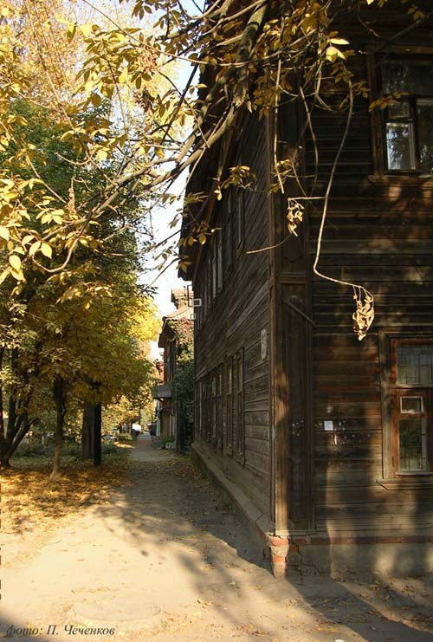
В первой трети XIX в. эти земли еще не были заселены и находились за пределами городской территории, граница которой проходила по ул. Полевой (М. Горького), что отражалось в ее названии. Внешний вид и благоустройство города в ту пору оставляли желать лучшего. Поэтому в начале 1830-х гг. правительство выделило крупные ассигнования на его реконструкцию. В 1835 г. был разработан основной комплекс градостроительных мероприятий – самый значительный за всю предреволюционную историю. В это время для дальнейшего развития жилищного строительства был прирезан значительный участок селитебной территории, где на пересечении трех улиц предполагалось поставить церковь. Первые здания появились здесь в 1836 г. Однако застройка шла медленно. Только к концу 50-х гг. XIX в. окончательно сложилась существующая планировка. Район с момента возникновения развивался как окраинный и оставался таким в течение многих десятилетий.
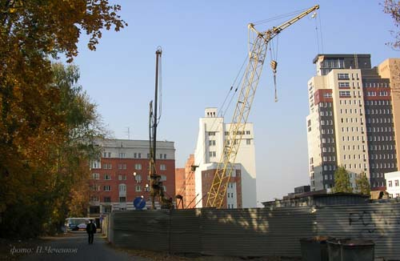
За разговором мы и не заметили, как оказались опять на улице Славянской. Это пока еще периферия интересующей нас территории. Отсюда мы будем двигаться к центру, отмеченному церковью Трех Святителей. Данный отрезок улицы отсечен от ее основной части, ведущей к храму, улицей Тверской и значительно смещен в сторону. Он образовался в 1850-70-х гг., когда стала обстраиваться территория лютеранского кладбища, место под которое было выделено еще в начале XIX в. рядом с православным Всесвятским (ныне – парк им. Кулибина). Из за этого сама улица, которая соединяла Канатную (Короленко) с кладбищем, и возникшая вдоль него линия домов получили название – Немецкой. На стыке двух отрезков улицы, перед кладбищем, оформилась площадь Немецкая. С началом Первой мировой войны, в 1914 г., в порыве патриотизма улица была переименована в Славянскую. Линия скромных домов стоящих вдоль лютеранского кладбища сохранилась. Эта часть улицы одним концом выходила к Всесвятскому кладбищу, а другим на Немецкую площадь. Сейчас фасады домов обращены к блестящему металлическому забору, скрывающему сохранившуюся территорию лютеранского кладбища. Последнее в 1994 г. официально объявлено памятником истории и культуры. Здесь установлен «охранный режим земли исторического назначения». Однако много лет за забором тривиальная стройплощадка, в которой, увы, нет ничего охранного по отношению к истории. Зато как грибы после дождя растут признаки новой «столичности» Нижнего Новгорода.

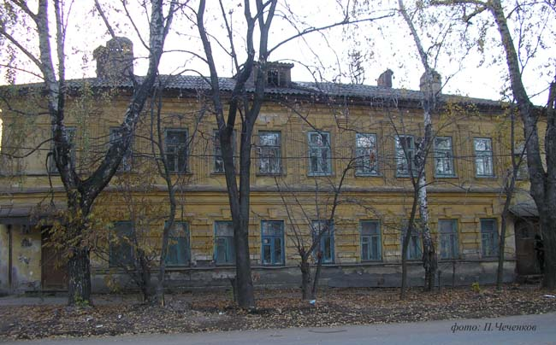
Мы выходим на Тверскую, пересекающую под прямым углом Славянскую. Она начала формироваться как проезд, соединяющий Немецкую площадь с Напольно-Монастырской (Белинского) улицей. Тогда ее тоже называли Немецкой или Глухим переулком. Прямо перед нами усадьба мещанки Софьи Павловны Потаповой (Тверская, 7 а). Известно, что место под усадьбу было выделено к 1854 г., тогда им владела мещанка Анна Ивановна Колчина, затем хозяева менялись. Архитектура здания очень характерна для периода возникновения Немецкой площади, на которую выходил главный фасад.
Вообще район начинал застраиваться, когда в архитектуре еще господствовал классицизм. Дома были преимущественно деревянные одноэтажные, с открытым двором и надворными постройками, принадлежали одной семье. Здания оформлялись строго, а с учетом достатка местных жителей, довольно просто, накладной декор имитировал античный ордер, композиция была обязательно симметрична, фасад увенчивался фронтоном, оштукатуренная поверхность должна была придать внешний вид каменного сооружения. План и фасад каждого дома или хозяйственной постройки утверждались в Петербурге. Типичным примером произведения классицизма в Нижнем Новгороде может служить дом Дворянского собрания (д/к им. Свердлова) на Большой Покровской (1826 г.). Однако к 50-м гг. XIX в. эстетические взгляды изменились. На смену классицизму пришла эклектика. Теперь считалось, что стиль должен выбираться в соответствии с желанием заказчика, а это делало возможным одновременное использование разных стилей, их смешение, многостилье. Эклектика объединила целый ряд направлений, но наибольшее развитие получила академическая эклектика. В Нижнем Новгороде в дореволюционный период большинство домов было построено именно в этом стиле. Для него характерно обращение к архитектурным формам прошлого, отбор из них тех, которые отвечают потребностям дня. Ордер продолжал использоваться, но приобрел второстепенное значение среди многих других форм, которые измельчали и заполняли всю плоскость фасада, практически не оставляя фона, гладкой поверхности стены.
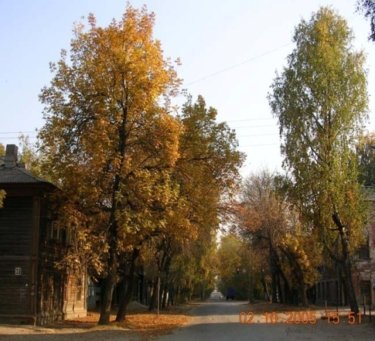
Эти черты отчетливо проявились в архитектуре данного жилого дома. Деревянный, оштукатуренный, на каменном фундаменте – типичный «житель» района третьей четверти XIX в. Под карнизом видим пояс, украшенный стилизованными капителями. По горизонтали фасад расчленен междуэтажным карнизом с фризовым поясом. Наличники украшены ушками и замковыми камнями. По вертикали второй этаж расчленен каннелированными пилястрами с тосканскими капителями, выступающими из рустованной плоскости простенка. На первом этаже простеночные русты заходят на боковые стороны рамок наличников.
Бросим взгляд на Тверскую улицу. Тихую, пыльную улочку провинциального города середины позапрошлого века, выходящую в поля и огороды.

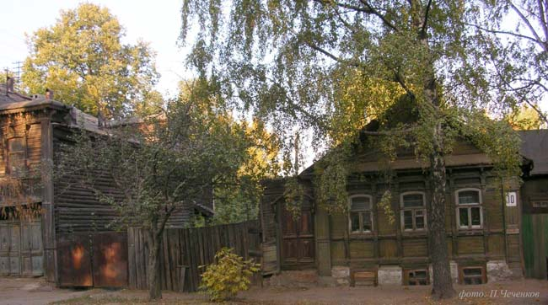
Рядом с домом Потаповой возвышается более массивный остаток другой эпохи. Трехэтажный каменный дом возник на рубеже XIX – XX вв., когда бурное торгово-промышленное развитие города и рост численности населения создали благоприятные условия для частного предпринимательства в жилищном строительстве (Тверская, 11). На южной окраине велась в это время массовая застройка доходными домами. Все выдает в этом доме горделивого представителя нарождающегося капитализма: и материал (большинство зданий района были деревянными), и высота (как правило, дома не превышали двух этажей), и назначение (владелец участка изначально планировал не строительство собственной усадьбы, а возведение дома для сдачи жилья в наем). Даже сейчас, пребывая не в лучшем состоянии, дом надменно взирает на стоящих напротив одно-, двухэтажных деревянных собратьев. Он выстроен в стиле академической эклектики. Фасад расчленен подоконными карнизами с фризовыми поясами. Все три этажа оформлены по-разному. На третьем этаже в простенках спаренные каннелированные пилястры с капителями тосканского ордера. Наличники второго этажа отмечены сандриками, представляющими собой треугольные фронтоны. Под сандриками выполнены украшения – «сухарики». В простенках филенчатые лопатки, их верхние завершения – стилизованная имитация капители. Наличники первого этажа тоже с сандриками, с украшениями пластичной формы между ними и рамками наличников. В простенках филенчатые лопатки, аналогичные второму этажу.
Скромный одноэтажный деревянный дом напортив несет черты той же эпохи (Тверская, 10). Тогда в русскую архитектуру проник новаторский стиль модерн. Ему были присущи свободная планировка, многообразие, пластичность и асимметричность внешних объемов. Развитие модерна связано, прежде всего, с использованием железобетонных конструкций. Однако, как и всякое модное течение, он приникает в деревянное зодчество, где сталкивается с ограниченными возможностями дерева в создании причудливых криволинейных форм и других присущих ему элементов. Поэтому в деревянной небогатой архитектуре использование модерна часто носило лишь внешние подражательные черты. Одна из разновидностей модерна имитировала фахверковые конструкции стен. Фасад здания, как в данном случае, расчленялся брусками по границам окон на прямоугольные элементы, обшиваемые рейкой в разных направлениях, карниз большого выноса поддерживался кронштейнами. Ясно выраженная тектоника фахверка была в таких случаях иллюзорна, ибо сами дома были рубленными, а карниз поддерживался не кронштейнами, а выпусками балок. Пример простого традиционного жилища с модным украшением на фасаде мы можем наблюдать на примере этого дома.
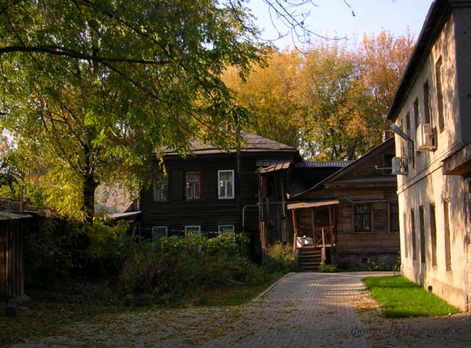
На углу Тверской и ул. Белинского стоит жилой дом крестьянина А.И. Перевезенцева постройки 1880-х гг. (Белинского, 68/13 [строение 1]). В 1897 г. данный участок перешел во владение крестьянина И.С. Белякова, построившего в дальнейшем здесь еще два деревянных жилых флигеля (Белинского, 68; Тверская, 13). Таким образом, дом является главной усадебной постройкой. Обращает на себя внимание сословное положение обоих владельцев. Оно отражает постепенное изменение социального состава местных обитателей. Если изначально здесь селились мещане, чиновники, военные, то постепенно все больший вес приобретало мелкое и среднее купечество и крестьянство. Двухэтажный дом является типичным образцом полукаменного жилого дома городской усадьбы конца XIX в. Окна второго этажа украшены резными наличниками, завершенными сандриками с щипцовым изломом в центре и резьбой под ними. Дом интересен сохраняющимся со стороны ул. Белинского козырьком лучковой формы на деревянных кронштейнах с гирьками. Подобные козырьки были не редкостью, но в большинстве случаев утрачены. Простое архитектурное решение и несложный декор двух других домов типичны для деревянных жилых усадебных флигелей Нижнего Новгорода второй половины – конца XIX в., принадлежавших горожанам среднего достатка.

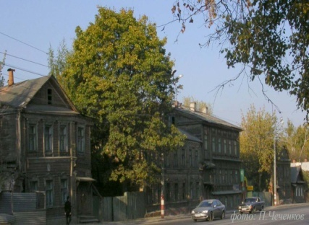
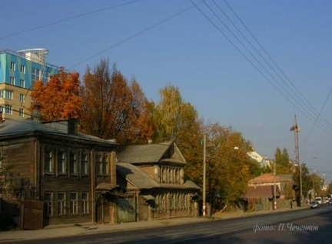
Оборотной стороной обстройки лютеранского кладбища и формирования Немецкой улицы стал выход усадебных участков на границу города. В результате начинается застройка Напольно-Монастырской улицы. Здесь ставились и доходные дома, и небольшие дома для собственного проживания. Вплоть до самого последнего времени почти все они сохранялись, показывая современникам край города конца XIX в. с его неповторимым провинциальным колоритом. Теперь остались лишь единицы, нелепо торчащие на фоне ярких каменных глыб. Кажется, что, потеряв своих старых добрых соседей, справа и слева, они съежились от страха, вжались в землю и обреченно ждут, когда неумолимые чудовища растопчут их.
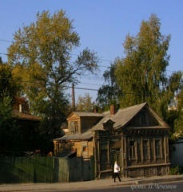
Среди оставшихся – дом на цокольном этаже, построенный в 1890-х гг. мещанином В. Гудиным (Белинского, 50). Простые одноэтажные сооружения типа «изба-сени», какие строились наименее состоятельными землевладельцами, когда-то были характерной приметой окраин. Теперь такие дома в исторической части города на перечет. Не смотря на свою простоту и традиционность, он является «городским жителем». Внешнее убранство соответствует архитектурным вкусам той поры. В 1860 – 1870-х гг., после прекращения использования проектов образцовых фасадов, усилился интерес к народному искусству. В результате начинается широкое распространение резьбы, и в 1870 – 1890-х гг. дома с резными украшениями стали преобладать среди деревянных построек. В данном случае мы видим пример наиболее экономного варианта идти в ногу со временем. Хорошо сохранившийся фасад украшен моделированной пропильной резьбой. На широком наличнике слухового окна рисунок волютообразной формы с розетками и гроздьями винограда, характерный для южных районов края. Здание отнесено специалистами к ценным объектам историко-архитектурной среды Нижнего Новгорода.

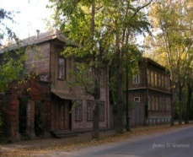
Еще к началу 1880-х гг. на противоположной стороне Напольной улицы не было сплошной застройки, отдельными группами встречались строения государственных винных подвалов, провиантских складов, кирпичных заводов, огороды гарнизонного батальона. В 1890-х гг. активно шло благоустройство города, в том числе его юго-восточной части. На свободной территории вдоль Напольно-Монастырской в 1899 г. к столетию со дня рождения А.С. Пушкина был запроектирован сад его имени. В 1911 г. сама улица по случаю столетия со дня рождения В.Г. Белинского была переименована в его честь. Первые два десятилетия нового ХХ века отмечены расширением городской территории за счет образования новых улиц, параллельных Напольной-Белинского: Мининской (Невзоровых) и Пожарской (Генкиной). Они застраивались в основном двухэтажными деревянными домами. Соответственно перешагнула за старую границу города и улица Тверская, откуда мы бросили беглый взгляд на внешний рубеж интересующего нас района.

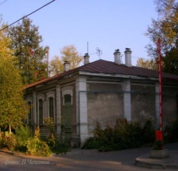
Однако мы отвлеклись от генерального маршрута нашей экскурсии, который все еще проходит по улице Славянской (бывшей Немецкой). Следующий ее отрезок пролегает между улицами Тверской и Студеной. К сожалению, здесь следов того времени, когда формировался район, становится все меньше и меньше. Целостность восприятия нарушена многоэтажным жилым домом, занимающим всю правую сторону. По левую руку – деревянные дома-призраки. Вы их сейчас видите, а их … нет. Они перестали существовать зимой 2005/06 г. Два из трех зданий входили в состав заповедной историко-культурной территории, однако это их не спасло. Так наша экскурсия в прошлое приобретает дополнительный смысл.

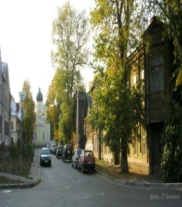
А мы приближаемся к центру обследуемой нами территории. Нам открывается вид с улицы Славянской на церковь Трех Святителей. Он вновь напоминает об эпохе второй половины XIX в., когда происходил интенсивный рост населения и развернулось активное строительство. К концу 50-х сложилась существующая планировка. Повысилась плотность застройки, за счет распространения эклектики обогатилась архитектура. Появились затейливые элементы декора, резные наличники, карнизы. Многие дома благодаря различным пристройкам и перестройкам получили оригинальную индивидуальность. В это время, возникшая еще в XVIII в. (а по некоторым данным - в XVII в.) улица Студеная перешагнула старую границу города, Полевую, и внедрилась район новостроек, которым тогда являлось это место. На пересечении с ней мы и находимся. Есть версия, что ее название произошло от диалектного «студенец», т. е. родник. Она проходила от Холодного переулка через Звездинский овраг мимо истока реки Ковалихи, где били родники.
Если свернуть со Славянской налево, то по левой стороне можно увидеть несколько еще сохраняющихся деревянных жилых домов, архитектурный облик которых характерен для окраинных районов последней трети XIX в. Например, дом арзамасского мещанина Василия Никитича Аркадьева (Студеная, 54) постройки 1884 г. (архитектор И.К. Кострюков). Эклектичный декор здания отчасти тяготеет к образцам народного зодчества. Как и во многих других постройках того времени сказывалось влияние «русского народного» стиля, сформировавшегося к концу 1850-х гг. и в 70-х распространившегося в провинциальных городах. Для него было характерно подражание допетровскому зодчеству, пластичность деталей, живописность силуэта. Однако на периферии авторы, воспитанные на принципах академической эклектики, часто не могли преодолеть ее влияния. Вместо свободной живописной пространственной композиции использовалась фронтальная, а «народность» проявлялась лишь в механическом переносе рисунка кирпичных архитектурных деталей (в основном оконных наличников) на прямоугольные фасады мещанского двухэтажного дома, выполнив их в дереве. При этом для украшения карнизов, междуэтажных поясков, пилястр, использовалась пропильная и моделированная резьба, а формы кронштейнов, поддерживающих карниз, заимствовались из арсенала академической эклектики.
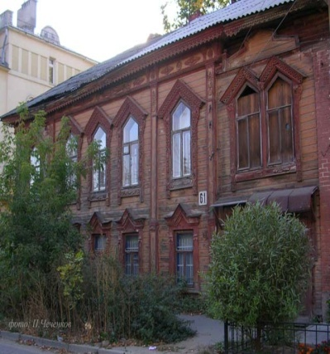
Архитектор Иван Кузьмич Кострюков еще в 1870-х гг. одним из первых в Нижнем Новгороде стал проектировать дома стилизованные под старину. Другой запроектированный им дом сохранился на улице Большой Печерской (№ 41). Самым же крупным и известным сооружением Нижнего Новгорода, возведенным в «русском стиле» является Главный ярмарочный дом (1890 г.). Указанные дома по Студеной, хотя и формируют историческую среду района, не являются выдающимися памятниками, к тому же не входят в «заповедную» зону. Поэтому их судьбу предугадать нетрудно.
Чуть далее, по правую руку, среди новостроев увидим, пожалуй, самый интересный объект этого отрезка улицы. Уникальность жилому дому Образцова (Студеная, 61) придают виртуозная резьба и необычная форма наличников второго этажа. В 1880 г. здесь был построен одноэтажный дом для Н.В. Погадаева, затем был достроен второй этаж. По проекту 1890 г. для нового хозяина действительного статского советника В.И. Образцова – перестроен. При этом был сохранены первоначальные формы старого погадаевского дома, тяготевшие к мотивам народного деревянного зодчества. Наличники второго этажа богато украшены объемной накладной резьбой растительного орнамента по технике и стилистике близкой к образцам резьбы иконостасов. Фасад завершается ступенчатым резным венчающим карнизом.

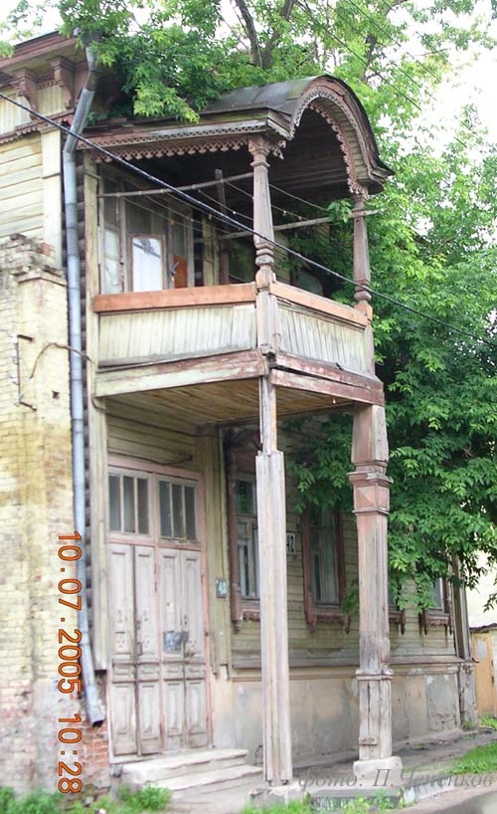
Если же мы на перекрестке Славянской и Студеной повернем на право по направлению к улице Горького, то по той же стороне где и дом Аркадьева обнаружим остатки большой усадьбы. Собственно, все три дома от перекрестка, начиная с углового расположены на ее территории. К 1868 г. из усадьбы выделился участок, на котором появился второй от поворота дом, владеть им стал коллежский секретарь Степан Феликсович Гульельмуччи (Студеная, 44). Это деревянное оштукатуренное здание с симметричным фасадом, богатым штукатурным и лепным декором, входами по флангам. С каждой стороны сохранилась пара старых первоначальных двухстворчатых филенчатых дверей. По своему архитектурному решению и декоративному убранству главного фасада здание является характерным представителем нижегородской жилой застройки периода эклектики второй половины XIX в. и относится к ценной историко-архитектурной среде.
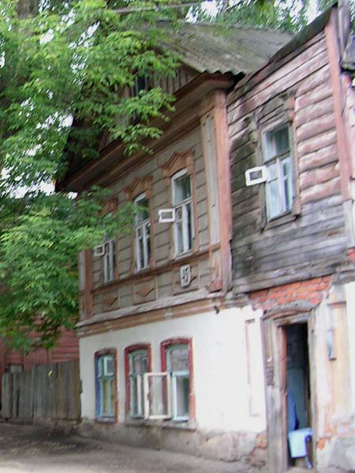
Далее по улице расположился флигель усадьбы, владельцем которой первоначально был Гульельмуччи. Ее хозяева менялись. В 1877 г. владельцем стал Иван Христофорович Исаакович, а к 1904 г. - нижегородский купец Илья Львович Степанов. Последний заменил прежний флигель деревянным на каменном полуподвале домом (Студеная, 42). Обращает на себя внимание парадный вход с парой двухстворчатых филенчатых дверей (сохранились первоначальные), террасой на столбах нависающей над улицей с навесом оригинальной формы на фигурных столбах изогнутом полукругом, украшенным резьбой. Большие прямоугольные окна уличного фасада обрамлены наличниками, дополненными резьбой и завершенными профилированными сандриками, «изломанными» по центральной оси. По верху здания – венчающий карниз большого выноса с фризовым поясом под ним и рядом фигурных кронштейнов. По облику дом характерен для жилой застройки Нижнего Новгорода более раннего периода. Он выделяется в окружающей исторической застройке размерами (высотой) и более богатым декоративным убранством. Следует особо отметить – это едва ли не единственное в городе здание, где уцелела нависающая над улицей большая терраса. Дом Степанова является выдающимся представителем деревянной нижегородской архитектуры.
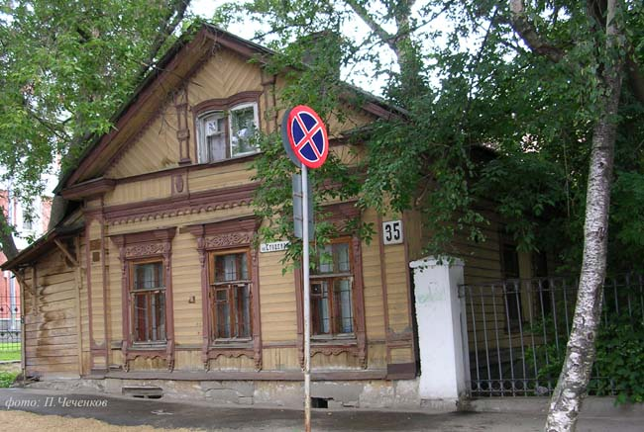
Чуть далее на противоположной стороне расположен жилой дом усадьбы Криваусов (Студеная, 41) постройки 1898 г. По терминологии специалистов в области охраны памятников это ценный объект историко-архитектурной среды. Усадьба связана с жизнью и деятельностью Федора Шаляпина, Веры Фигнер и других известных личностей. Типичный образец деревянного здания рубежа XIX – ХХ в., принадлежавшего горожанину средней руки и исполненного в эклектичном вкусе. Хорошо заметны градостроительные черты капиталистического периода: увеличение плотности строительства в рамках сложившейся сетки улиц, появление брандмауэрной застройки. Брандмауэр, кирпичная противопожарная стена, бросается в глаза между двухэтажным домом № 41 и одноэтажным № 39 по Студеной.
Последнее здание в этой части улицы, на которое стоит обратить внимание – дом титулярной советницы Кастальской, построенный по проекту Н.А. Ферлиха в 1851 г. (Студеная, 35). Относится к некогда весьма распространенному в районе, а теперь стремительно исчезающему, типу одноэтажных трехоконных домов, архитектура которых связанна с ранним периодом застройки данной территории. Проект был выполнен в русле образцового проектирования. В соответствии с духом которого главный фасад завершен фронтоном. Окна украшены строгими наличниками с сандриками. Позднее, на рубеже XIX – ХХ вв., архитектурный облик был изменен. Здание передекорировано в соответствии со стилистическими принципами эклектики. Особую пластику фасаду придает обшивка, направление досок которой различно для различных частей здания. Дом обладает хорошими пропорциями и насыщен резным декором.

Продолжим наше путешествие. Мы все еще стоим на перекрестке Славянской и Студеной. Прежде чем двигаться дальше, необходимо сказать несколько слов о здании, на которое Вы, наверное, уже обратили внимание. Оно занимает ответственное градостроительное положение, закрепляя угол двух вышеназванных исторических улиц. Это усадьба Седова – выдающийся представитель деревянной нижегородской архитектуры (Студеная, 49/6). Здание является ярким показателем перемен в архитектурных вкусах конца XIX – начала ХХ в.
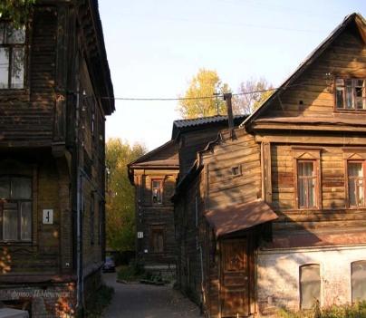
В это время произошел резкий поворот от подражательства, традиционализма к новаторству, поискам особого художественного языка. В результате этого появился новый стиль – модерн. Для него было характерно стремление к постоянному обновлению в противоположность предшествующим стилям, ориентировавшимся на исторические образцы. Зародившийся в конце XIX в. в странах Западной Европы – Австрии, Бельгии, Германии – новый стиль быстро распространился в России. Он исходил из необходимости организации внутреннего пространства, поисков оптимальной планировочной структуры, определяющей объемно-пространственное решение и соответствующие внешние формы, что приводило к преобладанию ассиметричных свободных силуэтов, обогащенных функционально целесообразными элементами – эркерами, балконами, лоджиями, башнями. Модерн полностью отверг ордер. Вместо статических композиций, рассчитанных на восприятие с одной наиболее выгодной точки зрения, в модерне, как правило, обеспечивалась возможность обозрения здания с разных сторон, что определяло относительную «равноценность» фасадов. Конструкции, интерьер, оборудование и экстерьер здания – все подвергалось художественной обработке, приобретало законченные архитектурные формы, часто применялись барельефы, скульптура, мозаичные и живописные панно, художественно обработанный металл или дерево, «стильная» мебель. Образ новой архитектуры модерн искал в природе. Поэтому получили распространение криволинейные свободные формы.
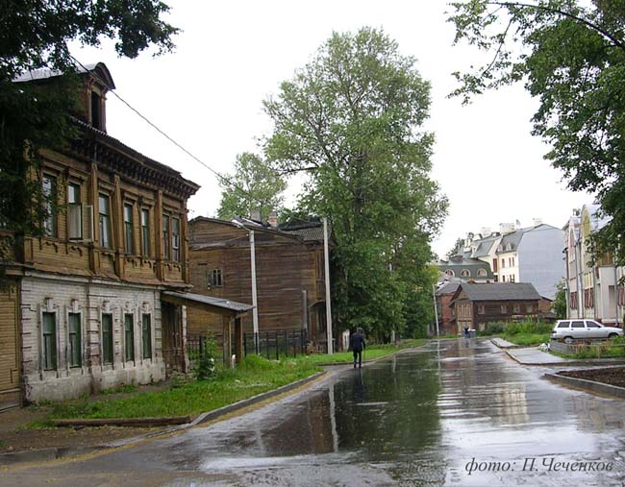
Ряд нижегородских архитекторов воплотили в своих работах черты нового стиля. Среди них выдающийся специалист Сергей Александрович Левков, наиболее яркий представитель декоративного модерна в Нижнем Новгороде. По его проекту был построен дом Седова. К наиболее ярким из его работ, дошедших до наших дней, относятся два каменных доходных дома Д. Казанского за Театром драмы (Театральная пл., 2, 4) и дом В. Прядилева на улице Алексеевской (№ 23). Дом Седова является интересным примером использования новых приемов в архитектуре городской окраины. Он выделяется монументальными пропорциями и немногими уцелевшими деталями (напр., входные двери), интересным решением угла, акцентированного нависающим эркером, завершенным высоким шатром с балконом (не сохранились). С обеих сторон пристроены каменные флигели, относящиеся к тому же домовладению. Построены в этот же период и являются неотъемлимой частью комплекса. Флигель по Славянской имеет самостоятельную архитектурно-художественную ценность. Его краснокирпичный уличный фасад отличается необычными пропорциями и довольно богатым декором в духе модерна.

А мы тем временем прошли Славянскую до конца и оказались около храма. Половина маршрута за плечами, бросим последний взгляд на эту тихую улицу, с которой смогли познакомиться немного ближе.

Светлана ГЕЛЛЕРТОВА “Деревянный анклав” (13.84 Kb)

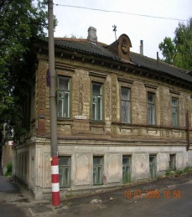
Есть в нашем городе одно очень интересное местечко – между диагностическим центром и кинотеатром "Спутник" по улице Горького, с другой стороны ограниченное Гранитным переулком. Этот участок сохранил градостроительные границы 1833 года и даже границы городских усадеб того времени, сохранились в хорошем состоянии деревянные дома, украшенные прекрасной резьбой. Тринадцать домов – объекты высокой историко-архитектурной ценности, еще четыре относятся к фоновой застройке.
Здесь жил средний класс нижегородцев: средней руки купечество, мещане, интеллигенция, невысокого ранга чиновники и военные.

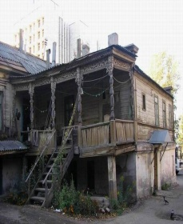
Место это совершенно уникальное. Можно видеть, как строили наши предки, берегли, украшали свои дома. Ставили на полудомок – каменный цокольный этаж, чтобы дерево не гнило. В нижних этажах располагали лавочки и мастерские по рукоделию. Наверху, у чиновников и отставных военных, давали домашние обеды. Дом почитался как живое существо, с собственным лицом. ("Наличники" – значит "на лице".) Можно увидеть, как они жили.

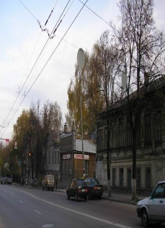
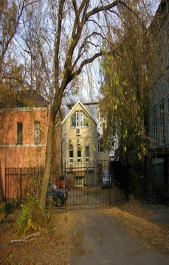
Дом родителей известных революционерок – сестер Невзоровых – стал музеем нижегородской интеллигенции. В этом музее и работает заслуженный работник культуры РФ Татьяна Николаевна Казанская, которая рассказала мне о "деревянном анклаве" – так она называет слободку, сравнивая с государством во враждебном окружении. Потому что власти планируют смести с лица земли все эти произведения исконно русского деревянного зодчества. В центре деревянной слободки стоит современное кирпичное здание, резко диссонируя с окружением. Оно построено на месте сгоревшего дома. Еще один дом начали разрушать этой весной.

Краеведы, историки, общественность, даже Нижегородское общество защиты прав человека сражаются за сохранение деревянной слободки. НИП "Этнос" провело обследование квартала и подготовило обоснование выделения участка в границах улиц Горького, Решетниковской, переулка Гранитного в качестве историко-культурной заповедной территории. Техническое состояние зданий признано хорошим. Вот некоторые выводы.

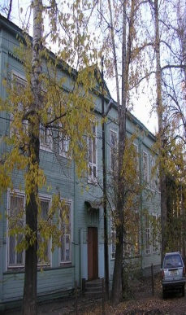
Здание бывшего Сергеевского начального училища (переулок Гранитный, 5) – уникальный образец школьной деревянной постройки начала ХХ века, неразрывно связанный с историей развития образования на Нижегородской земле.
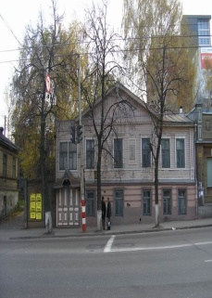
Дом № 127 по улице Горького представляет историко-архитектурный интерес, в нем интерьерный музей нижегородской интеллигенции – городская квартира семьи нижегородцев-разночинцев среднего достатка.

Седьмой и девятый дома по переулку Гранитному вместе составляют едва ли не единственный для Нижнего пример городской жилой усадьбы, имеют архитектурную ценность[1].

Дома 129а и 137а по улице Горького – уцелевшие до сего дня (а это само по себе редкость) усадебные флигеля, составляющие к началу ХХ века характерный глубинный фон для уличной застройки. Это тоже ценные объекты историко-архитектурной среды, с характерным для Нижнего того времени декором.

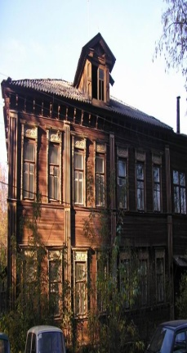
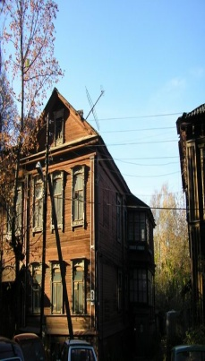
Квартал расположен в непосредственной близости от Петропавловской (Всехсвятской) церкви – памятника архитектуры XVIII века. Утрата исторической застройки весьма негативно скажется на восприятии храма, оторвет его от естественного архитектурно-исторического контекста.
Градостроительные решения должны приниматься на основе режима исторической территории "Старый Нижний Новгород", в которую входит квартал. Необходимо согласование с Министерством культуры РФ. Но дома ломают без всяких согласований.

Сотрудники Музея нижегородской интеллигенции собрали около тысячи подписей в защиту деревянной слободки. Среди подписавшихся преподаватели вузов города, студенты и аспиранты, сотрудники школ и лицеев, представители СМИ и Нижегородской епархии, научные сотрудники, музейные работники, художники и писатели. Иногородние гости прониклись симпатией к уникальной слободке: есть подписи жителей Новосибирска, Москвы, Кемерова, Архангельска, Кирова, Ахметьевска, Дзержинска, Бора, Сарова, Кстова. И даже иностранцы озабочены судьбой русского исторического и архитектурного памятника: письмо в защиту слободки подписали два немца – господа Эссен и Оффенбах и г-н Тоекава из Японии.
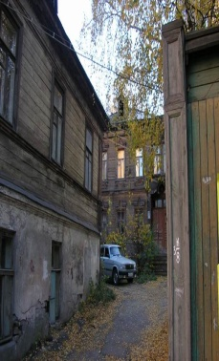
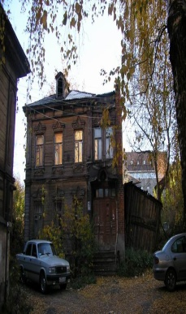
Привожу текст обращения, его можно считать открытым письмом всем, кто может повлиять на решение вопроса.

“К Вам обращается общественная организация “Общество старых нижегородцев”, объединяющая старожилов Нижнего Новгорода – ветеранов педагогического труда, ученых, врачей, артистов, краеведов и т. д. Общество существует более 45 лет, насчитывает в настоящее время около двухсот человек, регулярно проводит общие собрания с докладами о жизни выдающихся нижегородцев, встречами с замечательными людьми, пропагандирует краеведческие знания, ведет культурно-просветительскую работу. С 1964 года Общество издает рукописный журнал “Памятные записки”, который по существу является живой летописью нашего края. Все 30 томов журнала находятся в библиотеке музея М. Горького.
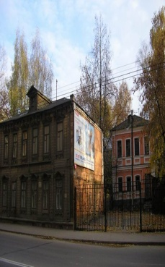
Члены Общества решительно выступают за сохранение последнего островка деревянных зданий XIX века на улице Горького, в одном из которых располагается Музей нижегородской интеллигенции. Весь комплекс домов находится под угрозой сноса. Деревянные дома хранят ауру жизни и быта нижегородцев XIX – начала XX века – это памятники нижегородской старины и нашей истории. Это уникальные образцы городского деревянного зодчества, к тому же прекрасно сохранившиеся. Здесь жили замечательные люди, сведения о них хранятся в наших архивах.
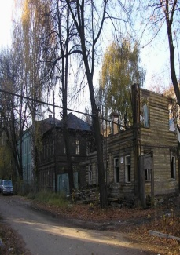
Квартал относится к исторической территории “Старый Нижний Новгород”, градостроительные решения по закону не могут приниматься без согласования с Министерством культуры РФ. Но дома ломают без всяких согласований.

Сейчас в Нижнем возрождается Иоанно-Предтеченский храм на Ивановском съезде, где прозвучало воззвание Минина и откуда ушло нижегородское ополчение. Восстанавливается исторический облик Започаинья. Но для привлечения туристов, в том числе иностранных, этого слишком мало. Для них в диковинку именно деревянные русские дома, украшенные прекрасной резьбой, в них живет душа русского народа. Деревянную слободку на улице Горького необходимо сохранить. Мы и так слишком много утратили безвозвратно.

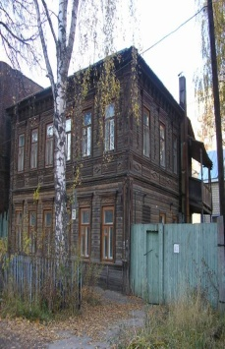
Помогите нижегородцам сохранить для последующих поколений возможность знать свою историю, свои корни и сохранить благодарную память о добрых и бескорыстных делах наших далеких предков".

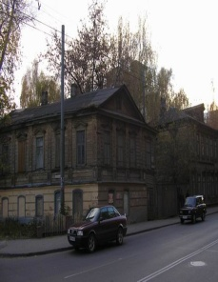
Татьяна Николаевна Казанская предлагает создать в деревянной слободке центр иностранного туризма. Ведь турист отправляется в свое путешествие за экзотикой! Шикарным отелем иностранца не удивишь. Значение иностранного туризма для бюджета у нас понимают, иначе не стали бы вкладывать такие деньги в Започаинье. Программа очень нужная! Но одной Ильинской слободы для целого города все-таки маловато. И там каменные дома. А Россия испокон веку славилась деревянным зодчеством. Деревянная слободка могла бы дополнить и расширить программу посещения иностранных гостей. Есть у нас на Щелоковском хуторе музей деревянного зодчества, но там рассказывается о деревенском старообрядческом быте россиян. Городские дома – это совсем другое и не менее интересное историческое явление. Можно создать здесь гостиничный комплекс в русском стиле, с размещением туристов в деревянных домах. Русская печка с лежанкой, светильники "под керосиновые лампы". Никаких саун – русская банька! На верхних этажах – жилые помещения, на первых можно лавочки открыть, мастерские – те же кружева продавать, вышивку. Несколько домов использовать под трактир, цирюльню, аптеку, чайную, постоянно действующие. Народ и местный пойдет.

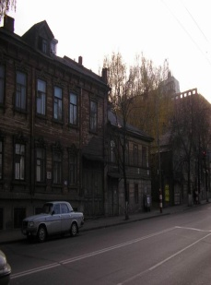
В трактире обязательно – русская кухня. Кулебяки, расстегаи, меды сыченые (настоянные на ягодах). Глиняная посуда, деревянные ложки. Одежда служащих и обстановка в стиле XIX века.

Татьяна Николаевна рассказывала, что в Суздале есть такие дома и в них селят иностранцев. Берут с них 500 долларов за день.
Казанская спортсмен-конник в прошлом – предлагает вместо самостийных ржавых гаражей поставить в Гранитном переулке конный двор. Русская тройка, зимой саночки. Не только иностранцы любят экзотику, в каковую превратились сейчас лошади. Можно обслуживать свадьбы, юбилеи.
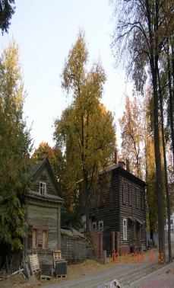
Дворики засадить черемухой, липой, рябиной, сиренью, жасмином. Они цветут все в разное время, можно превратить дворы в цветущие сады на все лето. А по периметру организовать живую изгородь, скажем, из боярышника, имеющего острые и крепкие шипы.
Многие города и даже страны живут за счет иностранного туризма. Почему люди едут в Прагу, Вену, Толедо, Венецию, Таллин? Потому что эти города имеют свое лицо, только им присущие особенности. Маленькая Елабуга, в которой всех достопримечательностей – могила и музей Марины Цветаевой, получает от туризма колоссальный доход. И мы можем!
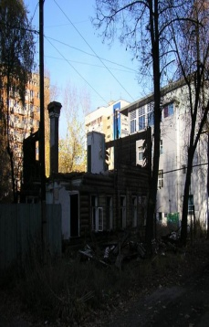
В деревянном зодчестве живет сама душа русского народа. Исследователи считают, что именно потому Россия так отличается от Запада: у нас строили дома из теплого дерева, у них из холодного камня. Чтобы наши дети могли уважать свою страну, нам надо ценить искусство предков.

Светлана Геллертова

По материалам статей "А может, не будем сливаться с фоном? ", ""Деревянный анклав" не сдается". См.: Город и горожане. 2005. 6 сентября (№ 34), 11 октября (№ 39). Публикуется с сокращениями.
Фото: П. Чеченков.

[1] Следовало бы добавить, что эти дома представляют значительный интерес для истории нижегородской архитектуры т.к. составляют пример городской жилой усадьбы, где два больших деревянных дома, выходящие на улицу, выполнены на хорошем профессиональном уровне в едином характере архитектуры (и в этом их ценность). Кроме того, ценным объектом историко-архитектурной среды является д. № 3 по пер. Гранитному. К такого же рода объектам относился переставший существовать в последнее время д. № 1 (прим. ред.)

(0.3 печатных листов в этом тексте)
- Размещено: 01.01.2000
- Автор: Геллертова С.
- Размер: 13.84 Kb
- постоянный адрес:
- © Геллертова С.
- © Открытый текст (Нижегородское отделение Российского общества историков – архивистов)
Копирование материала – только с разрешения редакции

